日期 | 課程/活動/講座/會議名稱
108年08月13日 | 性別主流化研習班-「救救菜英文」電影賞析
課程/活動/講座/會議簡介：
為建立性別平等正確觀念，增加對性別議題敏感度，採電影賞析方式，選擇具代表性的影片，透過觀賞與交流的過程，將影片欲傳達的觀念，落實於日常生活中。
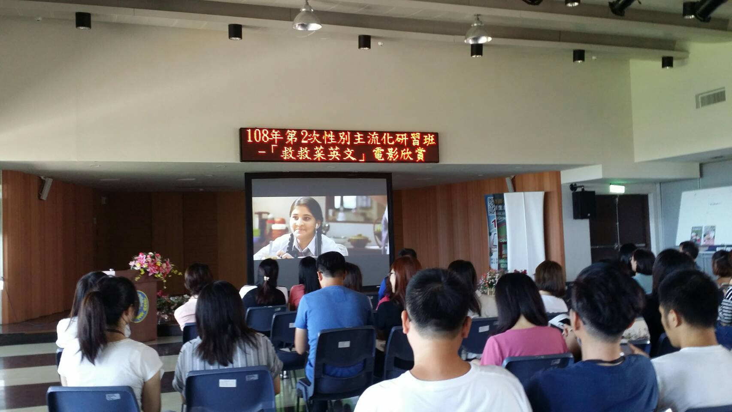 | 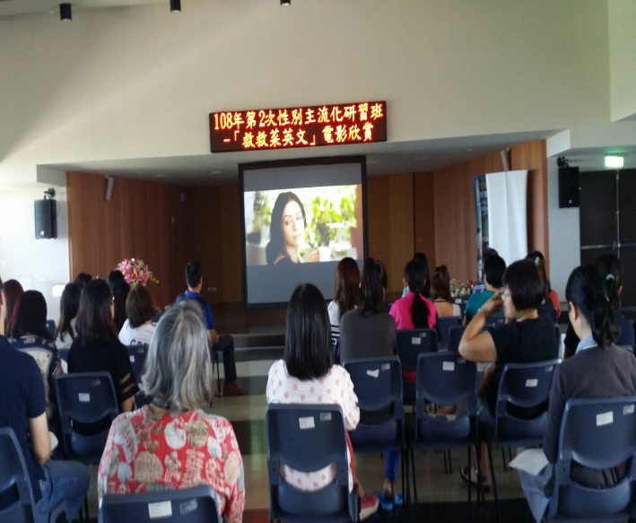
此部電影以傳統女性  在性別極度差異（不平等)的印度社會為背景 | 主角最後學習英文有成，  終於能以英文表達他所遭遇的「不平等」
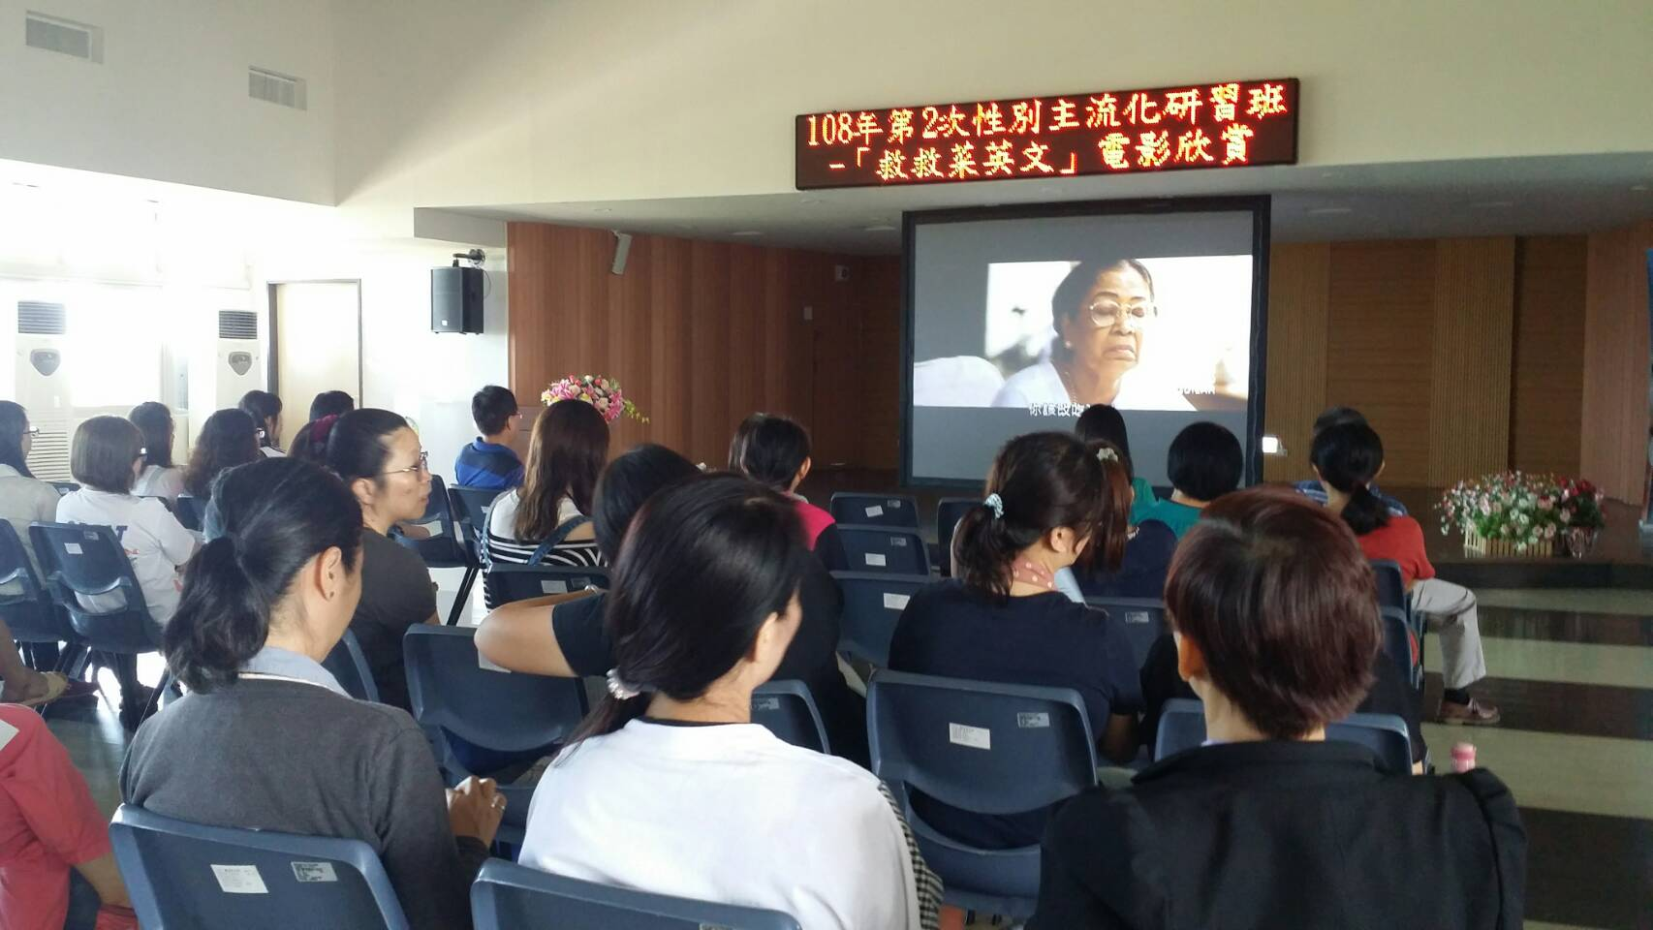
「救救菜英文」電影賞析-  展示了女人的蛻變，運用智慧翻轉自身的處境 | 透過觀影過程，期讓同仁  反思（性別議題)、啟示

